Controle de Versão do Caso de Uso
Versão | Data | Descrição da Mudança | Responsável
1.0 | 16/10/2008 | Versao Inicial | Thiago Toneli Chagas
2.0 | 15/04/2009 | Requerimento 31968 – WLL  Contemplar o envio de feedfiles de clientes WLL da Oi Fixa com faturas em Braile para a Montreal | Thiago Toneli Chagas

UC_ARB_33028_01 – Possibilitar o envio de feedfiles de clientes com faturas em Braile para a Montreal

Descrição

Este Caso de Uso tem como objetivo permitir o envio de faturas que devem ser emitidas no formato Braile para a Montreal.

Atores

Control-M
Montreal

Modelos Relacionados
N/A

Pré-condições

A cadeia do BIF já ter sido executada com sucesso para todas as faturas que devam ser emitidas no formato Braile e no formato convencional (em papel). Os feedfiles para estas faturas, a serem enviados para a Xerox, já terem sido gerados no repositório de saída do BIF.

Fluxo de Eventos

Fluxo Básico

- O Caso de Uso se inicia quando o Control-M inicia o processo de geração de arquivos com as faturas que devem ser emitidas no formato Braile.
- O Processo seleciona as informações das faturas já presentes em feedfiles a serem enviados para a Xerox (que tenham sido processadas OK pelo BIF) e que devem ser enviadas à Montreal para a impressão em Braile. (RN1) (EX1) (EX2)
- O Processo gera um novo arquivo com as informações das faturas que devem ser emitidas no formato Braile. (RN2) (EX3) (EX4)
- Para o novo arquivo gerado, o Processo deve compactá-lo. (EX5)
- Para o arquivo compactado, atualizar com status de processamento com sucesso para todas as faturas que o compõem. (RN3) (EX6)
- O Caso de Uso é encerrado.

Fluxo Alternativo

N/A

Fluxo de Exceção

EX1 – Não existem faturas a serem enviadas para a Montreal.

- O Processo verifica que não existem registros a processar.
- O Processo registra o problema ocorrido. (RE1)
- O Caso de Uso é encerrado.

EX2 – Ocorrência de erro de seleção em consulta.

- O Processo verifica a ocorrência de erro no retorno da consulta.
- O Processo registra o erro ocorrido. (RE2)
- O Caso de Uso é encerrado.

EX3 – Ocorrência de erro na cópia das informações da fatura para o novo arquivo a ser enviado para a Montreal.

- O Processo verifica a ocorrência de qualquer tipo de erro na cópia das informações da fatura para o novo arquivo.
- O Processo registra o erro ocorrido. (RN3) (RE1)
- O Caso de Uso retorna para o passo 3 do fluxo básico.

EX4 – Ocorrência de erro na manipulação (criação, fechamento, movimentação) do novo arquivo a ser enviado para a Montreal.

- O Processo verifica a ocorrência de qualquer tipo na manipulação do novo arquivo com as faturas a serem impressas no formato Braile.
- O Processo registra o erro ocorrido. (RE2)
- O Caso de Uso é encerrado.

EX5 – Ocorrência de erro na compactação do novo arquivo a ser enviado para a Montreal.

- O Processo verifica a ocorrência de qualquer tipo de erro na compactação do novo arquivo.
- O Processo registra o erro ocorrido. (RE2)
- O Caso de Uso é encerrado.

EX6 – Ocorrência de erro na atualização da Base de Dados.

- O Processo verifica a ocorrência de qualquer tipo de erro na atualização da Base de Dados.
- O Processo registra o erro ocorrido. (RE2)
- O Caso de Uso é encerrado.

Requisitos Especiais

Usabilidade

N/A

Confiabilidade

N/A

Performance

N/A

Portabilidade

Este processo deverá ter a mesma portabilidade existente hoje para o processo do BIF em termos de parâmetros de sistema.

Segurança

N/A

Manutenibilidade / Suportabilidade

N/A

Escalabilidade

N/A

Armazenamento

RE1. Problema armazenado.

Caso tenha ocorrido algum problema, o mesmo deve ser descrito pelo processo para controle interno.

RE2. Erro encontrado no processamento.

O processo deve terminar a sua execução, apresentando descrição explicativa da causa do erro.

Interfaces

As faturas a serem enviadas para a Montreal possuirão o mesmo layout das presentes nos feedfiles a serem enviados para a Xerox.

Em cada processamento, será gerado um arquivo a ser enviado para a Montreal contendo todas as faturas a serem emitidas no formato Braile.

DEM_31968

Em cada processamento, as faturas de clientes WLL da Oi Fixa que devem ser emitidas no formato Braile serão armazenadas em um feedfile específico, separadas das faturas dos demais tipos. Será gerado um arquivo a ser enviado para a Montreal contendo todas as faturas WLL a serem emitidas no formato Braile.

DEM_31968

Regras de Negócio

RN1. Seleção das informações das faturas que devem ser enviadas à Montreal.

O Sistema deverá selecionar somente as faturas que devem ser impressas em Braile para envio à Montreal.

RN2. Geração de novos arquivos com as informações das faturas a serem enviadas para a Montreal.

Para cada fatura a ser impressa em Braile, copiar o seu conteúdo original do feedfile para um novo arquivo em separado.

DEM_31968

Para cada fatura de cliente WLL da Oi Fixa a ser impressa em Braile, copiar o seu conteúdo original do feedfile para um novo arquivo em separado, que só armazenará faturas WLL que devem ser emitidas no formato Braile.

DEM_31968

RN3. Atualização com status de execução para fatura a ser emitida em formato Braile.

Para cada fatura selecionada, atualizar o status de processamento da fatura (erro ou sucesso).

Pós-condições

Arquivos a serem enviados para a Montreal gerados e compactados.

Os processos de transmissão dos feedfiles para a Montreal e para a Xerox só devem ser executados após o presente processamento.

Diagramas de Seqüência/Estados
N/A

Observação

O novo processo deve possuir a funcionalidade de ser restartável.

Código | Nome dos Casos de Uso
UC_ARB_33028_01 | Possibilitar o envio de feedfiles de clientes com faturas em Braile para a Montreal

Tabela 6.2 – Lista de Casos de Uso alterados

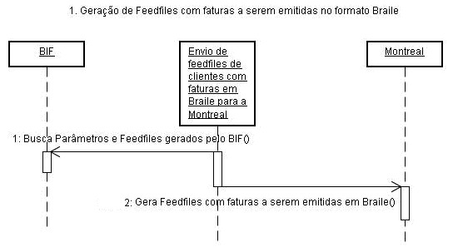

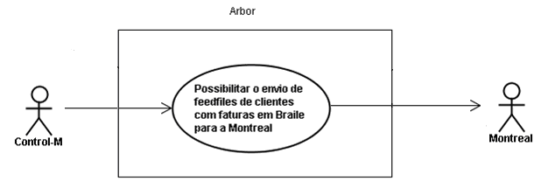

Atores – Nome Aplicação | Descrição
Control-M | Sistema gerenciador de processos utilizado pela Oi para controlar a execução de um ou mais programas sem que seja necessária a presença física do operador para iniciar a execução dos processos. Este sistema pode executar uma cadeia de processos controlando inclusive a relação de dependência entre eles.
Montreal | Entidade externa responsável pela impressão e envio das faturas no formato Braile para o cliente.

Tabela 5.1 – Lista de Atores

